中学化学竞赛试题资源库——初中基本概念和理论
A组
．一瓶气体化验知其中只有一种元素，则该气体是
A 一种单质 B 一种化合物 C 单质与化合物的混合物
D 既可能是一种单质，也可能是几种单质的混合物
．某药品说明书中标明，本品每克含碘15mg、镁65mg、锌1.5mg、锰1mg，这里所指的各成分是指
A 元素 B 原子 C 分子 D 游离态物质
．上海天原化工厂，目前生产的液氯含氯99.6％，含水分小于0.05％，在化工生产中，这种液氯可看做
A 纯净物 B 混合物 C 化合物 D 单质
．物质A里只有1×10²²个分子，在这些分子里共含有2×10²²个原子，那么A物质一定是
A 单质 B 化合物 C 纯净物 D 混合物
．下列各组物质，从物质分类的角度看，后者从属于前者的一组是
A 酸酐、氧化物 B 酸、含氧酸 C 盐、酸式盐 D 碱、碱性氧化物
．“垃圾是放错了位置的资源”，应该分类回收。生活中废弃的铁锅、铝质易拉罐、铜导线等可以归为一类加以回收，它们属于
A 有机物 B 金属或合金 C 氧化物 D 盐
．下列变化中，氧元素由游离态变为化合态的是
A 从空气中分离出氧气 B 白磷自燃
C 胆矾晶体受热分解 D 氯酸钾受热分解
．下列过程有元素化合价变化的是
A 用磷制造烟幕 B 撒布干冰产生云雾
C 用液态氢发射火箭 D 加热胆矾颜色变白
．下列关于化合价的说法正确的是
A 非金属元素在化合物里总显负价
B 在离子化合物里，元素化合价的数值就是该元素一个原子得失电子的数目
C 同种元素在同一化合物里化合价一定相同
D 不论在离子化合物还是共价化合物里，正负化合价的代数和都等于零
．两种化合物AB和DB₂，若A元素的化合价与H₂O中O的化合价的绝对值相同，则D的化合价为
A ＋4 B ＋2 C －2 D －3
．下列各组物质中，具有不同原子团的是
A FeSO₄与Fe₂(SO₄)₃ B Na₂SO₄与Na₂SO₃
C NH₄Cl与NH₄Br D KMnO₄与K₂MnO₄
．下列现象中，不一定发生了化学变化的是
A 爆炸 B 浓硫酸放在空气中质量增加了
C 有水滴产生的过程 D 煤气中毒
．下列变化属于化学变化的是
A 碘的晶体经加热直接变成碘蒸气
B 铁在温度1535℃时变成铁水
C 焦炭跟氧化铁混合经高温加热有铁水生成
D 二氧化碳通入水中
．下列叙述正确的是
A 某物质中含有一种元素，则该物质一定是纯净物
B 金刚石和石墨之间的转变一定是化学变化
C 不同物质其相对分子质量一定不同
D 不同的原子可相互组合成复杂的原子
．在加热KClO₃制O₂时，可作为催化剂的是
① 二氧化锰 ② 高锰酸钾 ③ 锰 ④ 锰酸钾
A ① B ①② C ①②③ D ①②③④
．飘尘是物质燃烧时产生的粒状飘浮物，颗粒很小，不易沉降。它与空气中的SO₂、O₂接触时，SO₂会部分转化为SO₃，使空气的酸度增加。飘尘所起的作用可能是
A 氧化剂 B 还原剂 C 催化剂 D 吸附剂
．冰箱制冷剂氟氯甲烷在高空中受紫外线辐射产生Cl原子，并进行下列反应：Cl＋O₃→ClO＋O₂，ClO＋O→Cl＋O₂，下列说法不正确的是
A 氟氯甲烷是总反应的催化剂 B 反应后将O₃转变成O₂
C Cl原子是总反应的催化剂 D Cl原子反复起分解O₃的作用
．已知催化剂可以参加化学反应的中间过程，但最终其质量和化学性质，在化学反应前后保持不变。设有一反应，可经列步骤进行：
AB＋2C＝AC＋CB AC＋D＝AD＋C CB＋E＝EB＋C
则下列说法中正确的是
A 总反应方程式为AB＋D＋E＝AD＋EB
B 反应物为AB、C、D、E
C 生成物为AC、CB、AD、EB
D 催化剂为C
．X原子的核电荷数为a，它的阴离子X^{m－}与Y原子的阳离子Y^{n＋}的电子层结构相同，则Y原子的核电荷数为
A a＋m＋n B a－m－n C m＋n－a D m－n－a
．a、b、c、d是1～18号元素，a、b元素的阳离子和c、d元素的阴离子都具有相同的电子层结构，且b元素原子的最外层电子数比a元素原子的最外层电子数少，c的阴离子所带的负电荷比d的阴离子所带的负电荷多，则它们的核电荷数大小关系是
A a＞b＞d＞c B c＞b＞a＞d C a＞b＞c＞d D b＞a＞c＞d
．按照核外电子排布规律：各电子层最多容纳电子数为2n²（n为电子层数）；最外层电子数不超过８个；次外层电子数不超过18个，预测核电荷数为118的元素的原子核外电子层排布是
A 2，8，18，32，32，18，8 B 2，8，18，32，50，8
C 2，8，18，32，18，8 D 2，8，18，32，50，18，8
．下列说法正确的是
A 凡生成盐和水的反应就叫中和反应 B 凡有盐参加的反应都是复分解反应
C 凡有单质参加的反应都是置换反应 D 凡有氧气参加的反应都是氧化反应
．下列说法正确的是
A 盐可以看作是在溶液中，既不能电离出H＋，也不能电离出OH－的化合物
B CaCO₃很难溶于水，因而在水中不能电离，因此它不是一种能导电的化合物
C CaCO₃在熔化状态下可以电离，产生自由移动的Ca^{2＋}和CO₃^{2－}，因此CaCO₃是一种盐
D 以上说法都不正确
．某盐的化学式为M_{a}N_{b}，其电离方程式正确的是
A M_{a}N_{b}＝aM^{a＋}＋bN^{b－} B M_{a}N_{b}＝bM^{a－}＋aN^{b－}
C M_{a}N_{b}＝aM^{b＋}＋bN^{a－} D M_{a}N_{b}＝M^{b＋}＋N^{a－}
．想一想NaOH（固）、P₂O₅（固）、CaCl₂（无水）为什么可以归为一类。据此，从A～D的选项中选出一种能与这三种物质归为一类的是
A 浓硫酸 B NaCl C 碱石灰 D CaO
．有一瓶配制好的氯化钠稀溶液，在实验室里放置数天后，关于它的说法正确的是
A 瓶底附近的溶液较浓 B 瓶口附近的溶液较稀
C 溶质的质量分数不变化 D 瓶内的溶液里各部分密度相同
．氯化钠溶液能导电，当在溶液中有电流通过时，下列说法正确的是
A 钠离子移动方向与电流方向一致
B 氯离子移动方向与电流方向相反
C 氯离子和钠离子移动方向都与电流方向一致
D 氯离子和钠离子移动方向都与电流方向相反
．经实验测得某一溶液由K＋、Al^{3＋}、SO₄^{2－}、NO₃－四种离子组成，其中K＋、Al^{3＋}、SO₄^{2－}个数比可能是
A 1︰1︰2 B 2︰4︰7 C 2︰1︰2 D 1︰1︰10
．某元素氧化物的分子量为a，其相同价态硫酸盐的分子量为b，则该元素的化合价数值不可能是
A $\frac{a−b}{\text{20}}$ B $\frac{b−a}{\text{40}}$ C $\frac{b−a}{\text{20}}$ D $\frac{b−a}{\text{80}}$
．我国具有悠久的酿酒历史。某白酒的标鉴上注有53°字样，它表示
A 该酒是在53℃条件下酿造的 B 100g该酒中含有53g酒精
C 100mL该酒中含有53mL酒精 D 该酒的着火点是53℃
．金属Ni、Zn分别放入其他三种金属盐X、Y、Z的溶液中，置换反应的结果，有无金属析出的情况如下：
 | X盐 | Y盐 | Z盐
Ni | 无 | 无 | 有
Zn | 无 | 有 | 有
它们的金属活动性递减的顺序是
A X、Zn、Ni、Y、Z B X、Y、Ni、Zn、Z
C Z、Zn、Y、Ni、X D X、Zn、Y、Ni、Z
．在一定条件下，同一反应进行的快慢与反应物的浓度成正比，现用100g溶质质量分数为30%的硫酸溶液与过量的镁粉反应，为了使反应速度降低一些而又不影响生成氢气的总量，可向所用硫酸中加入适量的
A 氢氧化钠 B 水 C 硫酸钾溶液 D 碳酸钠溶液
．1995年12月8日，在克拉玛依特大火灾中有288名中小学生葬身火海，灾难震惊国人。为此，专家呼吁：每个人都应懂得防火知识，学会如何逃生。当高层楼房下层起火，火势凶猛无法扑灭时，下列逃生措施中正确的是
①沿楼梯迅速下楼 ②用湿毛巾堵住口鼻 ③匍匐前进，寻找安全出口
④封闭房门 ⑤迅速转移到阳台，用绳索下坠 ⑥跳楼
A ①②③④ B ②③④⑤ C ③④⑤⑥ D ①②④⑤
．道尔顿提出的近代原子学说对化学的发展起着十分重要的作用。在他的学说中有下述三个主要论点：①原子是不能再分的粒子；②同种元素的原子各种性质和质量都相同；③原子是微小的实心球体。从现代的观点看，你认为这三点，不确切的是______（填序号）
．蔗糖在隔绝空气的条件下加热，生成水和碳，则可推断出组成蔗糖的元素是 ；若蔗糖在充足的空气中燃烧，应该生成的物质是 。
．加热某液体至t℃时，该液体开始沸腾。5分钟后它还在沸腾，但温度已变为比t℃较高的t₁℃。这种液体是（填“纯净物”或“混合物”） ，其理由是 。
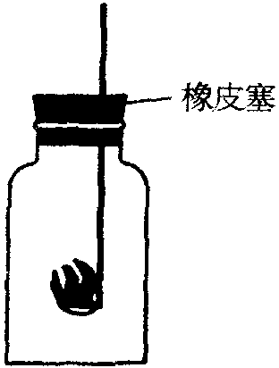
．用磷的同素异形体红磷和白磷做如下实验，装置如图所示，取0.5g（过量）红磷置于燃烧匙中，点火后立即插入瓶内并塞紧橡皮塞。停止燃烧待瓶温冷却到室温，把瓶倒置于盛水的缸中，在水面下打开塞子，任水进入瓶里，最终进入瓶内水的体积约为瓶容积的15%，如果把0.5g（过量）白磷置于燃烧匙中，其他操作相同，最终进入瓶内水的体积约占瓶容积的21%。
（1）以上两个实验结果说明了什么？
（2）有人认为，在水面下打开塞子水即进入瓶内，主要原因是五氧化二磷溶于水，这种看法是否正确？为什么？
（3）白磷和红磷燃烧时看到的现象是 ，反应的化学方程式是 。
B组
．下列关于化学史的叙述，错误的是
A 我国在世界上首先人工合成了蛋白质和核糖核酸
B 首先提出分子概念的是英国科学家阿佛加德罗
C 法国拉瓦锡最早利用天平作定量分析
D 俄国化学家门捷列夫发现了元素周期律
．下列措施是为了防止环境污染的是
A 食盐加碘 B 禁止使用含铅汽油
C 禁止饮用工业酒精 D 禁止鸣放鞭炮
．下列做法中，可能使炉中燃烧的木材熄灭的是
A 向炉中撒一些食盐 B 向炉中撒一些氯酸钾粉末
C 向炉中撒一些面粉 D 向炉中撤一些碳铵
．1999年度诺贝尔化学奖授予了开创“飞秒（10^{－15}ｓ）化学”新领域的科学家，使运用激光光谱技术观测化学反应时分子中原子运动成为可能。你认为该技术不能观察到的是
A 原子中原子核的内部结构 B 化学反应中原子的运动
C 化学反应中生成物分子的形成 D 化学反应中反应物分子的分解
．一辆客车夜晚行驶在公路上，发现油箱漏油，车箱里充满了汽油的气味，这时应该采取的应急措施是
A 洒水降温并溶解汽油蒸气
B 开灯查找漏油部位，及时修理
C 打开所有车窗，严禁一切烟火，疏散乘客离开车箱
D 让车内人员坐好，不要随意走动
．R^{n＋}离子有两个电子层且已达稳定结构。与R^{n＋}的电子数相等的微粒（分子、原子和离子，但不包括R^{n＋}本身）可有
A 6种 B 7种 C 8种 D 9种以上
．核电荷数为1～18的Ｘ、Ｙ两元素，Ｘ元素原子的最外层电子数与次外层电子数差的绝对值等于电子层数；Ｙ元素比Ｘ元素的原子多2个最外层电子，则Ｘ与Ｙ不可能形成的化合物是
A XY B XY₂ C XY₅ D X₂Y
．几种物质溶于水，能电离出K＋、Mg^{2＋}、SO₄^{2－}、NO₃—四种离子，已知其中Mg^{2＋}、K＋、NO₃—离予个数比为4︰5︰3，则SO₄^{2－}与NO₃—的离子个数比为
A 2︰1 B 10︰3 C 5︰3 D 3︰5
．若将一瓶浓盐酸和一瓶浓硫酸都敞口放置在空气中，则可以肯定它们
A 质量都增大 B 溶质的质量分数都减小
C 溶液的酸性都增强 D 溶液的pH值都增大
．向澄清饱和的石灰水中通入CO₂，测得溶液导电性的变化，以下电流强度I与加入物质量的关系，正确的是
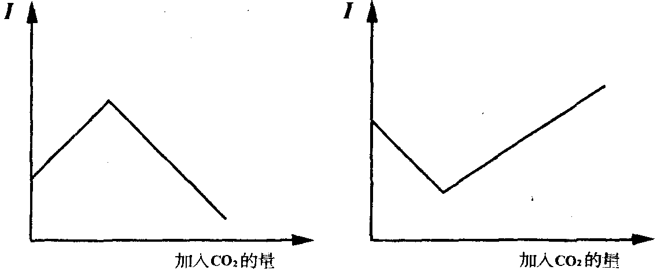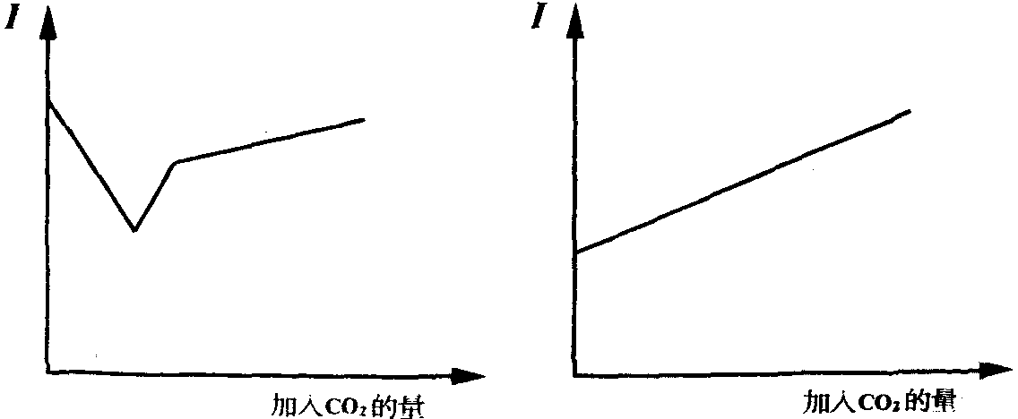
A B C D
．在AgNO₃、KNO₃和Cu(NO₃)₂的混合溶液中，加入一定量的铁粉充分反应后，过滤，洗涤，将滤渣放入盐酸中有气泡产生，滤液中存在的阳离子是
A Cu^{2＋} B 只有Fe^{3＋} C Fe^{2＋} D K＋
．进行Ba(OH)₂溶液的导电性实验时，如果在Ba(OH)₂溶液中逐渐加入（或通入）下列物质，能观察到灯光“亮－暗－亮”变化的是
A NaOH溶液 B CO₂ C HCl溶液 D Na₂CO₃溶液
．氧化一还原反应的一种广义的定义是：凡有元素化合价变化的反应称为氧化－还原反应，而没有元素化合价变化的反应称为非氧化－还原反应。按照这种定义，下列各组中的物质在隔绝空气的条件下受热，只发生氧化一还原反应的是
A KMnO₄ B Cu(OH)₂和C的混合物
C NH₄HCO₃ D CaCO₃和Cu的混合物
．目前，威胁人类生存的三大全球性大气污染问题是 、 、 。
．地球外层空间存在着微量的臭氧（O₃）和氧原子（O），该臭氧层的存在能吸收和阻挡太阳有害的紫外线的强烈辐射。可是人为的大气污染物会破坏臭氧层，如超音速飞机排放的氮氧化物（NO和NO₂），它们和O₃及O发生如下反应：O₃＋NO＝NO₂＋O₂；O＋NO₂＝NO＋O₂；这两个反应反复循环，其总反应方程式为： 。氮的氧化物在破坏臭氧层的过程中起了 的作用。
．沥青铀矿主要成分中含有铀（U）、氧元素。现已测定其中U、O两种元素的质量分数。如果按门捷列夫的建议，U的相对原子质量为240，此时沥青铀矿的分子式为U₃O₈。历史上柏齐里乌斯认为U的相对原子质量为120，而阿姆斯则认为U的相对原子质量为180。试推断柏齐里乌斯和阿姆斯给沥青铀矿所写的分子式分别为 、______。
．我国化工专家侯德榜先生发明的“侯氏制碱法”的基本原理是：在浓氨水中通入足量的二氧化碳生成一种盐，然后在此盐溶液中加入细的食盐粉末，由于碳酸氢钠在该状态下溶解度很小，呈晶体析出，同时由于大部分酸式碳酸盐不稳定，加热后容易转变为正盐、水和二氧化碳，所以将析出的碳酸氢钠加热分解即可制得纯碱。根据以上叙述，简要回答下列问题：
（1）用上述方法进行生产时，所用的起始原料是哪些物质？写出它们的化学式。
（2）最终产品是哪些？写出它们的化学式。
（3）该生产过程中没有涉及的基本反应类型是什么？
（4）有人认为候氏制碱法的优点有四：A．生产过程中部分产品可作为起始原料使用；B．副产品是一种可利用的氮肥；C．反应不需加热；D．副产物不会造成环境污染，你认为其中正确的是 （用序号回答）。
．从下列实验事实说明几种酸的酸性由强到弱的顺序：
（1）硫酸和醋酸钠（CH₃COONa）的作用，生成醋酸（CH₃COOH）；
（2）醋酸和碳酸钠作用，生成碳酸（CO₂＋H₂O）；
（3）硼酸（H₃BO₃）不能使碳酸钠转变为碳酸 （CO₂＋H₂O）。
（4）硫酸和磷酸钠（Na₃PO₄）作用，生成磷酸（H₃PO₄）；
（5）磷酸和醋酸钠作用，生成醋酸。
．某老师为了向学生讲明“水可以灭火，水又可以生火”这个辨证道理，他作了如下的实验：
（1）取一盆燃烧旺盛的炭火，滴上几滴水，火苗熊熊上升；当泼上多量水时，炭火熄灭。
（2）取一杯滴上少量汽油的水，投入一米粒样大的金属钾（钾置换水中的氢时，不仅反应剧烈，而且放出大量的热），立即发生熊熊大火。
试运用所学的有关化学知识解释上述现象。
．请运用所学的化学知识解释：
（1）在我国北方地区的某些小盐湖，冬天湖底常有纯碱晶体析出，而夏天则常有食盐晶体析出。是什么缘故？请解释之。
（2）夏天的鱼池中，经常看见鱼浮上水面，而冬天则很少看到浮在水面的活鱼。这又是什么道理呢？请加以说明。
C组
．如果一个碳12原子的相对原子质量为24，则不会改变的是
A 氧原子的相对质量 B 一个碳12原子的质量
C 硫酸的式量 D 10g二氧化碳所含的分子个数
．m g金属A（A的原子相对质量为m）与足量稀硫酸反应产生x g氢气，n g金属B（B的原子相对质量为n）与足量稀盐酸反应产生y g氢气，若要确定反应中A、B两种金属的化合价，至少需要知道的数据是
A x与y的比值 B x或y的确切值
C ｍ与ｎ的比值 D 酸的溶质质量分数
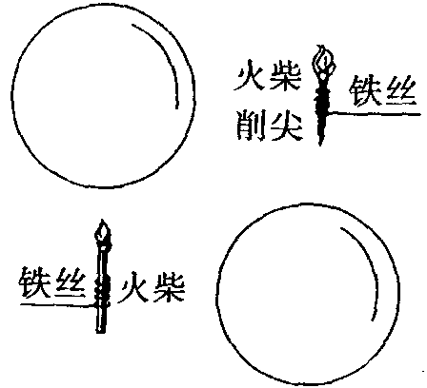
．用氢气吹成大肥皂泡如下图所示点燃。（A），（B）所示点燃肥皂泡中的氢气，现象是否相同 ，理由是 。
．甲、乙两个相邻的化工厂，排放的污水经处理后，仍然各溶有以下 8种离子（Ag＋、Ba^{2＋}、Fe^{3＋}、Na＋、Cl－、SO₄^{2－}、NO₃－、OH－）中各不相同的四种。若单独排放造成环境污染。如果将甲、乙两厂的污水，按适当的比例充分混合，再经沉淀后，排放出的污水转变为无色澄清的硝酸钠稀溶液，污染程度大为降低，又经测定甲厂污水的pH值大于7，推断：
（1）甲厂污水中含有的四种离子是 ；
（2）乙厂污水中含有的四种离子是 。
．酸雨主要是燃烧含硫燃料时释出SO₂造成的。现取一份雨水样，每隔一定时间测试其pH，得到如下数据：
测试时间/h | 0 | 1 | 2 | 4 | 8
雨水样的pH | 4.73 | 4.62 | 4.56 | 4.55 | 4.55
已知二氧化硫在水中与水反应产生的亚硫酸是中等强度的酸，它易与空气里的氧气反应。说明雨水样pH减小的原因。
．硅酸盐是构成地壳岩石的主要成分。化学上常用二氧化硅和氧化物的形式表示其组成。例如：镁橄榄石（Mg₂SiO₄）常以2MgO·SiO₂表示。依照上法表示下列硅酸盐的组成：
高岭石Al₂(Si₂O₅)(OH)₄
钙沸石Ca(Al₂Si₃O₁₀)·3H₂O
滑石Mg₃[Si₄O₁₀(OH)₂]
．与金属跟盐反应的规律相似，非金属也有这样的规律。Br₂、I₂、Cl₂及其化合物间有如下关系：Br₂＋2NaI＝2NaBr＋I₂；Cl₂＋2NaI＝2NaCl＋I₂；Cl₂＋2NaBr＝2NaCl＋Br₂。非金属单质Br₂、I₂、Cl₂的化学活动性由强到弱的顺序为 。
．下表列出一些微粒的半径（单位：10^{－10}m）：
微粒 | O^{2－} | F－ | Na＋ | M^{2＋} | Al^{3＋} | S^{2－} | Cl－ | Cl^{5＋} | Cl^{7＋} | K＋ | Ca^{2＋}
半径 | 140 | 1.36 | 0.95 | 0.65 | 0.50 | 1.84 | 1.81 | 0.34 | 0.26 | 1.33 | 0.99
由表中数据可以看出：
（1）核电荷相同的单原子核微粒的大小顺序规律性应该是
（2）相同电子层数且各层电子排布相同的离子，半径大小的顺序的规律性是______________________________________。
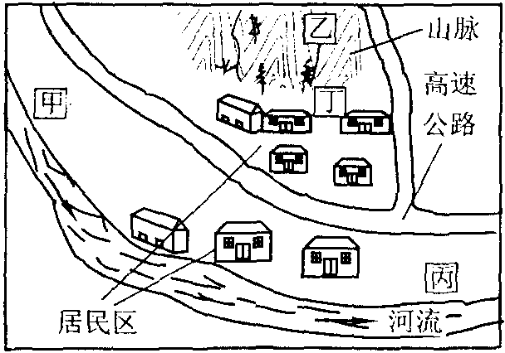
．右图为某城市自然环境图。该城市气候偏干燥，且经常刮西北风。现欲在该市建一个大型化工基地，有甲、乙、丙、丁四个地点可供选择，你认为理想的地点在哪里？主要的理由是什么？
．许多在水溶液中的反应（如复分解反应），往往有易溶物转化为难溶物，难溶物转化为更难溶物等现象。现有一些物质的溶解度（温度相同）如下表：
物质 | AgCl（白） | Ag₂S（黑） | CaSO₄（白） | Ca(OH)₂（白）
溶解度 | 1.5×10^{－4} | 1.3×10^{－6} | 0.2（约） | 0.165
物质 | Ca(HCO₃)₂ | NH₄HCO₃ | (NH₄)₂SO₄ | CaCO₃（白）
溶解度 | 0.166 | 21 | 75.4 | 0.0015
（1）若在放有氯化银固体的水中加入硫化钠溶液，可能发生的现象是
（2）生产化肥硫酸铵的一种方法是：用石膏粉（CaSO₄）悬浮于水中，不断地通入二氧化碳与氨气；充分反应后，立即过滤（沉淀是CaCO₃），再经蒸发而得到硫酸铵晶体。写出此反应的有关化学方程式
这一反应是否符合复分解反应，理由是 。
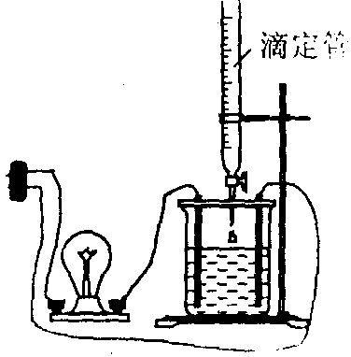
．利用右图所示的装置做物质导电性实验。
（1）先在烧杯中盛半杯氢氧化钡溶液，然后用胶头滴管滴2～3滴酚酞试液，溶液呈红色。接通电源灯泡发亮，原因是（写电离方程式）
（2）由滴定管向烧杯中逐滴滴入稀H₂SO₄，随着稀H₂SO₄的滴入，溶液中的红色逐渐变浅至无色，灯光也逐渐变暗，最后完全熄灭。此过程中发生反应的化学方程式为：

（3）若滴入的稀H₂SO₄用x表示，溶液的导电性用y表示，画出（2）中y随x变化的图像。
（4）继续滴入稀H₂SO₄，溶液仍为无色，但灯光又逐渐明亮起来，原因是_________________________________________________________________________。
（5）若用盐酸代替稀H₂SO₄，能否看到同样的实验现象？ （填能或不能），这是因为 。
．甲烷和用来制蜡烛的石蜡（分子中含碳原子数在20～30）属同一类的碳氢化合物，其分子可用通式C_{n}H_{2n＋2}（n为正整数）表示。在空气中点燃蜡烛，石蜡往往燃烧不完全而游离出碳。室内有人抽香烟后，常有难闻气味。有人建议，在室内点燃一支蜡烛，不久这种气味可消失，试解释气味消失的原因 。
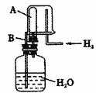
．已知在相同温度下，气体分子的运动速度与分子的相对分子质量有关，分子的相对分子质量越大，则其运动速度越小。右图中容器A是一种特制的有底的素烧瓷筒，它的壁可以通过氢气分子。实验开始时，A中和烧杯中都充满空气。当向烧杯中持续通入氢气时，导管B处发生的现象是________ ，产生这种现象的原因是________ 。
参考答案（01）

D
A
A、D
C
B、C
B
B
A、C
B、D
A
B、D
A、C
C、D
B
A
C
A
A、D
A
A
A
D
D
C
D
C、D
A、B
C
A、C
C
D
B、C
B
①、②、③
碳、氢、氧；二氧化碳和水
混合物 有可变的沸点
（1）白磷比红磷更容易和O₂化合，耗氧较多。（2）不正确，主要是瓶内O₂减少使瓶内压强低于大气压所致，因P₂O₅为固体，其体积对气体来说可忽略不计。（3）发光、发热并产生白烟。4P＋5O₂2P₂O₅
B
B、D
D
A
C
D
D
C
B、D
C
C、D
B
A
酸雨 臭氧层破坏 温室效应
O₃＋O＝2O₂ 催化剂
U₃O₄ UO₂
（1）NH₃ CO₂ H₂O NaCl （2）Na₂CO₃ NH₄Cl （3）置换反应 （4）A、B、D
酸性由强到弱的顺序是：H₂SO₄，H₃PO₄，CH₃COOH，H₂CO₃，H₃BO₃
（1）高温的炭遇少量水立即反应生成更易燃的H₂和CO。故有火苗熊熊上升；水多时则将炭迅速降温至其燃点（着火点）以下，故使炭火熄灭。 （2）钾与水反应剧烈，不仅生成极易燃烧的H₂，而且同时放出大量的热，不仅能点燃H₂，而且能点燃汽油，故能立即产生熊熊大火。
（1）因盐湖中溶有大量的Na₂CO₃和NaCl，Na₂CO₃的溶解度受温度影响较大，冬天气温较低，Na₂CO₃的溶解度较小，易形成饱和溶液及析出Na₂CO₃·10H₂O晶体；NaCl的溶解度受温度影响较小，夏天气温较高，水分易蒸发，故易形成NaCI饱和溶液及析出 NaCl晶体。 （2）鱼儿生长需要水中的氧气，夏天气温较高时氧气的溶解度较小，水中氧气不足，故鱼儿便浮上含氧气相对较多的水面；冬天气温较低，氧气的溶解度较大，水中氧气较充足，放鱼儿不必浮上水面就能得到所需的氧气而正常生长。
B、D
A
不同，（A）燃烧，（B）爆炸；因（B）泡受阻破裂后，随H₂上升与空气混合，将被引爆
（1）Na＋、Cl－、SO₄^{2－}、OH－ （2）Ag＋、Ba^{2＋}、Fe^{3＋}、NO₃－
雨水样pH随时间推移而下降，是其中亚硫酸H₂SO₃被氧化或硫酸的原故
Al₂O₃·2SiO₂·2H₂O CaO·Al₂O₃·3SiO₂·3H₂O 3MgO·4SiO₂·H₂O
Cl₂＞Br₂＞I₂
（1）价数越高（按代数值），半径越小；反之，则大。 （2）核电荷数大的，半径越小。
理想的地点应选择丙。因为选择化工基地①要有充足的水源，②水陆交通方便，③避免污染物进入水源或污染城区空气。
（1）AgCl白色固体表面变黑 （2）2NH₃＋CO₂＋H₂O＋CaSO₄＝CaCO₃↓＋(NH₄)₂SO₄或NH₃＋CO₂＋H₂O＝NH₄HCO₃、NH₄HCO₃＋NH₃＝(NH₄)₂CO₃、(NH₄)₂CO₃＋CaSO₄＝(NH₄)₂SO₄＋CaCO₃↓ 符合，因为生成更难溶的CaCO₃
（1）Ba(OH)₂＝Ba^{2＋}＋2OH－ （2）Ba(OH)₂＋H₂SO₄＝BaSO₄↓＋2H₂O （3）右图所示。 （4）过量的稀H₂SO₄，又发生电离，使溶液中自由移动的离子增加所致。 （5）不能，因Ba(OH)₂＋2HCl＝BaCl₂＋2H₂O，生成的BaCl₂易溶于水。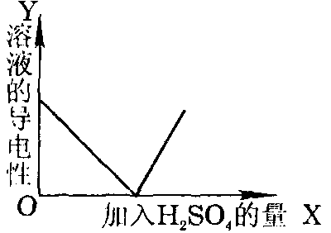
蜡烛不完全燃烧时，有碳生成，这些碳的颗粒有吸附作用。
有水喷出 氢气分子的相对分子质量比较小，运动速度快，一定时间内进入A的氢气分子数目比从A中逸出的空气分子数目多，使A和瓶中的压强大于大气压强，故有水从B中喷出

